贵阳幼儿师范高等专科学校质量保证中心
质量工作简报
2020年9月21日 2020年第15期

2020年贵州省高职院校教师教学能力提升培训
为贯彻落实国家职教改革实施方案，提升我校办学水平，进一步完善我校“双高”计划的申报工作，2020年9月16日，由党委副书记，校长贺永琴带队，各“双高”项目相关负责人以及质量保证中心人员等共计26名教职人员，前往贵州交通职业技术学院，参加了2020年贵州省高职院校教师教学能力提升培训。
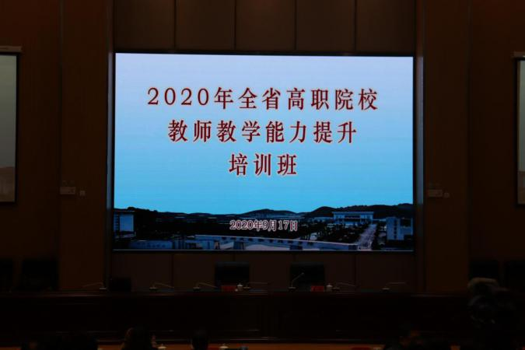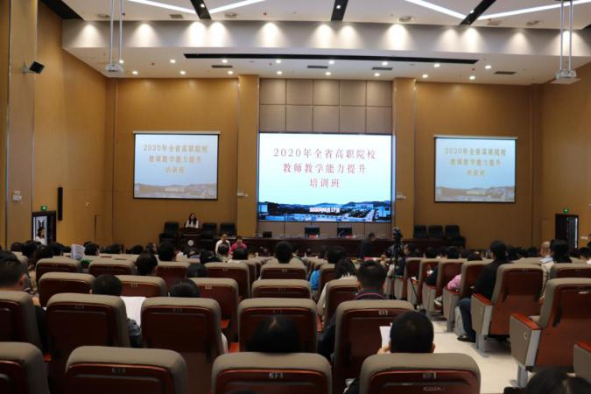
培训班开幕式现场
我校参训教师听取了教育部职业教育与成人教育司副司长谢俐、教育部职成司高职发展处副处长任占营、贵州省教育厅副厅长鞠洪以及浙江金融职院、苏州工业职院、贵州交通职院、铜仁职院领导及教授带来的关于“双高”建设的10余场讲座。此次的讲座内容丰富，既有专家对国家级、省级“双高”政策的深度剖析和解读，也有对高水平专业群建设、产教联盟等专项话题的探讨。专家结合实际案例，有逻辑、有步骤地分享了校企合作、人才培养等专题，为我校的“双高”方案设计提供了可借鉴、可参考的建设思路和实施路径。
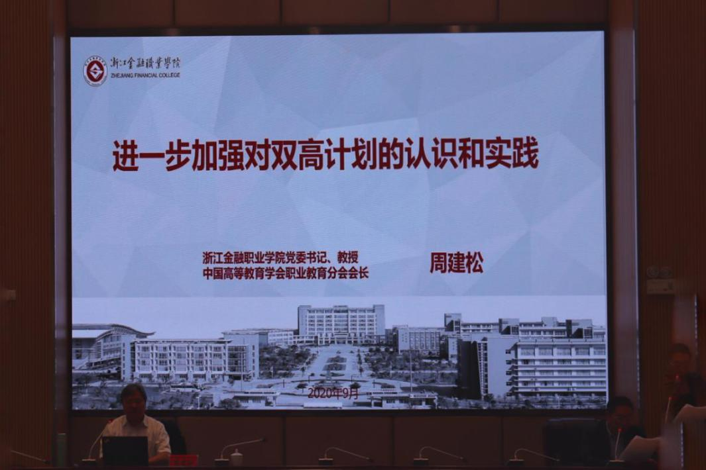
浙江金融职业学院党委书记、教授周建松做专题讲座
在5天的培训中，专家针对多所院校的省内高水平高职学校建设方案进行了点评。我校参训人员就本校的建设方案与来自贵州交通职业技术学院的指导专家张涛老师进行深入研讨。张涛指出“双高计划”项目方案就是学校“十四五”规划的核心，因此从方案的顶层设计到具体的实施路径，都应当要站在学校长远发展的角度来做深度思考。他还特别强调，在思考过程中一定要牢牢抓住学校的办学定位，提炼出学校特有的、符合地域发展需求的办学宗旨，突出学校的优势，以此指导高水平的专业群建设。指导过程中，我校参训老师特别就产业学院的问题向张涛老师提出疑问、共同探讨。张涛老师认为，要做好产业学院，一定要理清产业学院与职教集团之间的关系。既要多多参考现有的优秀案例，也要敢于开拓思路、勇于创新。他还特别指出了在这个过程中校企合作的重要性，要立足于学校的办学基础和优势，着眼于服务区域发展，逐步与企业实现真正的深度融合，共同打造产业学院。在听取了张涛老师的意见之后，我校参训人员对职教联盟、产业学院和校企合作等方面都有了更进一步的认识，在过程中吸取了宝贵的经验。会后我校参训人员积极展开内部讨论，交换意见，对进一步优化我校的“双高”方案有着积极作用。
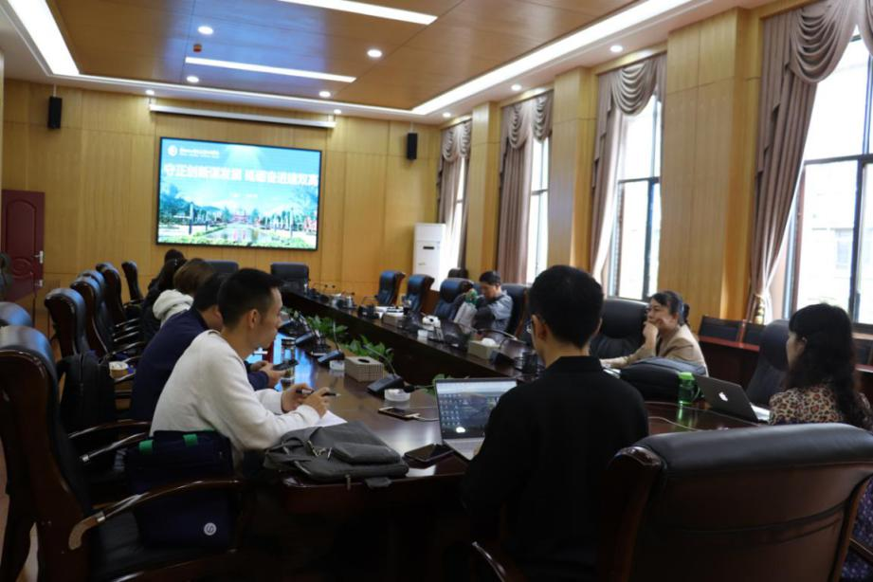
我校参训人员开展内部研讨会
通过此次的培训，我校参训人员对“双高计划”的认知从“方位”、“方向”和“方法”三个层面都得到了提升。认识到了现阶段方案的不成熟，方案设计还需要从更加长远的、多远的角度来进行下一阶段的优化。此次培训为完善我校“双高”方案的建设思路和实施路径夯实了基础、提供了宝贵的经验。

摄影：刘腾龙 撰写：杨雪

